高雄醫學大學人文社會科學院
2016跨領域研究論壇
會議手冊

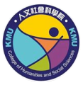

高雄醫學大學人文社會科學院
主辦
高雄醫學大學
人文社會領域中高齡議題研究教學成長社群
協辦
時間：105年06月17日(五) 12:30-17:10
地點：高雄醫學大學濟世大樓9樓CS915會議室

目錄

議事規則 ------------------------------------------------------------- | 2
議程表 ---------------------------------------------------------------- | 3
主題演講人／與談人／主持人名單 ---------------------------- | 5
主題演講／社會學研究／敘事研究／高齡研究摘要 ------- | 6
工作人員名單 ------------------------------------------------------- | 11
交通及場地資訊 ---------------------------------------------------- | 12

議事規則

會議規則
- 為確保會場肅靜及議事順利進行，請所有人員在進行會場前，
務必將行動電話關機或轉成震動。
- 現場提問規則：主持人許可後，請告知服務單位、姓名及提問
問題。

§. 座談會：
- 主持人開場即介紹：3-5分鐘
- 與談人：15-18分鐘
- 最後綜合討論：10分鐘

§. 討論時間：觀眾發言人每人以1分鐘為限，請把握重點，並針對
. 議題提問。

§. 討論發言每人以發言一次為原則，發言人請先報姓名，以便記錄
. 整理。

高雄醫學大學人文社會科學院
2016跨領域研究論壇議程表

105年06月17日 星期五
開幕
12:30-13:20 | 主題演講
主持人：王儀君
（高雄醫學大學語言與文化中心講座教授兼人文社會科學院院長）
 | 演講人 | 演講主題
 | 馮品佳  （國立交通大學外國語文學系講座教授） | 概論人文社會跨領域研究：  醫學人文學、數位人文學以及人文社會學科的整合研究
13:20-13:35 | 茶敘
13:35-14:45 | 社會學研究
主持人：邱大昕
（高雄醫學大學醫學社會學與社會工作學系教授兼主任）
 | 與談人 | 演講主題
 | 成令方  （高雄醫學大學性別研究所副教授） | 後殖民、賽伯格(cyborg)和交織觀點(intersectionality)作為社會研究的視角
 | 與談人 | 演講主題
 | 戴正德  （中山醫學大學醫學社會暨社會工作學系特聘講座教授） | A New concern for sociological studies in a biotechnological age
 | 與談人 | 演講主題
 | 楊靜利  （國立中山大學社會學系教授兼系主任） | 高齡者社區參與促進方案之調查與行動
14:45-15:00 | 茶敘
15:00-16:10 | 敘事研究
主持人：蘇其康
（高雄醫學大學語言與文化中心講座教授）
 | 與談人 | 演講主題
 | 楊幸真  （高雄醫學大學性別研究所教授） | 意義在共鳴共振中閃出：  回觀故事，探究性別與教育
 | 與談人 | 演講主題
 | 孫小玉  （國立中山大學外國語文學系教授兼系主任） | 跨文化暨跨領域研究與傳記書寫
 | 與談人 | 演講主題
 | 卓紋君  （國立高雄師範大學諮商心理與復健諮商研究所教授） | 我與敘事研究的相遇---失落哀傷的研究分享
16:10-17:00 | 高齡研究
主持人：闕帝丰
（國立中山大學外國語文學系助理教授）
 | 與談人 | 演講主題
 | 陳武宗  （高雄醫學大學醫學社會學與社會工作學系副教授） | 文學與老人學的對話：  多元教學策略的新嘗試  - 老人學學科特性、教學目標與學制及多元教學策略  - 文學與老人學程教學連結的新嘗試
 | 與談人 | 演講主題
 | 王 穎  （國立成功大學外國語文學系助理教授） | 文學與老人學的對話：  理解不／成功老化的故事  - 歐美地區文學老人學的文獻回顧  - 本地文學老人學的研究與教學展望
賦歸

主題演講人
馮品佳（國立交通大學外國語文學系講座教授）

與談人名單
成令方（高雄醫學大學性別研究所副教授）
戴正德（中山醫學大學醫學社會暨社會工作學系特聘講座教授）
楊靜利（國立中山大學社會學系教授兼系主任）
楊幸真（高雄醫學大學性別研究所教授）
孫小玉（國立中山大學外國語文學系教授兼系主任）
卓紋君（國立高雄師範大學諮商心理與復健諮商研究所教授）
陳武宗（高雄醫學大學醫學社會學與社會工作學系副教授）
王 穎（國立成功大學外國語文學系助理教授）

主持人名單
王儀君（高雄醫學大學語言與文化中心講座教授兼人文社會
科學院院長）
邱大昕（高雄醫學大學醫學社會學與社會工作學系教授兼主任）
蘇其康（高雄醫學大學語言與文化中心講座教授）
闕帝丰（國立中山大學外國語文學系助理教授）
主題演講
概論人文社會跨領域研究：
醫學人文學、數位人文學以及人文社會學科的整合研究
馮品佳
（國立交通大學外國語文學系講座教授）

摘要
本次發言將以幾個醫學人文學、數位人文學以及人文社會學科的整合研究的範例介紹人文社會學科的跨領域研究。
………………………………………………………………………………..................
社會學研究
後殖民、賽伯格(cyborg)和交織觀點(intersectionality)作為
社會研究的視角
成令方
（高雄醫學大學性別研究所副教授）

摘要
東吳大學社會學者張君玫即將出版一本書《後殖民的賽伯格：哈洛威和史碧華克的批判書寫》（2016群學出版社）要我寫序。她的論述為我作為後殖民的台灣性別研究社會學者展示了「生存之道」，這若配上社會學界很夯的「交織觀點」(intersectionality) 來作為探索在全球資本主義與多元文化交織下的台灣社會的方法，應該可以激發一些有趣的討論。
學界均公認，哈洛威(Donna J. Haraway)的賽伯格、史碧華克(Gayarti Chakravorty Spivak)的後殖民理性批判以及廣為性別研究者使用的「交織觀點」，是女性主義者對我們理解現代社會極其重要的貢獻。
在這短短的引言中，我要與同仁分享這些「大」概念與我作為「台灣人」安心立命的關係。
請參考：
- 唐娜．哈洛威 （2010），《猿猴、賽伯格和女人：重新發明自然》。張君玫譯，群學。
- 史碧華克 （2006），《後殖民理性批判：邁向消失當下的歷史》。張君玫譯，群學。
- Leslie McCall（2005）, The Complexity of Intersectionality, Signs, 30(3)：1771-1800。GOOGLE SCHOLAR 引用次數高達 2815次

A New concern for sociological studies in a biotechnological age
戴正德
（中山醫學大學醫學社會暨社會工作學系特聘講座教授）

摘要
Our world is no longer the same comparing it with the beginning of 20th century. The biomedical technology has compelled us to reconsider our social values. The study of sociology must expand its territory to include the discussion of the kind of a new society that is beckoning us into.
Transhumanism is a new controversial ideology and movement which has emerged to support the recognition and protection of the right of citizens to either maintain or modify their own minds and bodies so as to guarantee them the freedom of choice and informed consent of using human enhancement technologies on themselves and their children.
Human enhancement is a new term synonymous with human genetic engineering that is used most often to refer to the general application of the convergence of nanotechnology, biotechnology, information technology and cognitive science to improve human performance. Human enhancement technologies (HET) are techniques that can be used not simply for treating diseases and disability, but also for enhancing human characteristics and capacities.
Michael Sandel, a famous professor at Harvard University, warned that biotechnological enhancement threatens our humanity that is turning us into things rather than personhood.
Human enhancement may turn us, specially our children into objects of manufacture, into commodities, picking and choosing the genetic traits we want in ourselves and children. Besides, there is a risk of undermining the unconditional love parents have for children if we begin to specify hair color, eye color, height, sex. .. . If we pick and choose the traits of our children, there is a risk of turning parenting into extension of the consumer society.
The ‘ Future Shock” warned us only 40 years ago in the seventies of the last century the danger of dehumanization and now we are stepping into eugenics that mankind had fiercely criticized and warned prior to and during the WW II.
The family structure is on the verge of change with this human enhancement drive. To appreciate children as gifts, for instance, is to accept them as they come not as we might “design“ them. William May describes it as “an openness to the unbidden”.
Should the studies of sociology turn a deaf ear and blind eyes to what is going on right now in our world that will uproot our social values and family intimacy and solidarity?
高齡者社區參與促進方案之調查與行動
楊靜利
（國立中山大學社會學系教授兼系主任）

摘要
高齡者的社區參與機會，是影響他們能否和社會互動的重要因素。我們以高雄市旗津區的技工宿舍為中心，盤點周圍老人的社會參與相關社區資本，然後策畫一場以高齡者為主的社區活動，透過行動研究來了解高齡者社區參與的活動設計策略。
………………………………………………………………………………………......
敘事研究
意義在共鳴共振中閃出：回觀故事，探究性別與教育
楊幸真
（高雄醫學大學性別研究所教授）

摘要
如同英國詩人威廉姆‧布萊克（William Blake）說的：「一沙一世界，一花一天堂」（To see a world in a grain of sand, and heaven in a wild flower），以及沙特說：「個人是時代的摘要，因此也是時代的普遍化表現，但他同時也以自身的獨特重建了他的時代」（林耀盛，2002: 71），這些話都指出了故事的精髓。
故事，是彰顯複雜社會現象與生命課題的媒介。透過故事，我們得以有機會進入到她人的生命世界，瞭解和體會她人和自己的經驗，及這些經驗是如何（被）形成的，而能進一步反思生命經驗，以及從中獲得改變社會或生命的力量和智慧。
因此，複雜之事若要簡單說，無疑地，說故事是一種方式且是重要的方式。也因此敘事研究的重要與價值是：打開經驗世界→賦予經驗意義→理論化經驗，這三部曲缺一不可。因為，一旦我們透過故事去理解經驗、研究經驗，故事就不只是故事而已。故事，是我們用來生產知識的轉化器。正因為故事能彰顯人們生活世界中私人苦惱與公共議題之間的關聯，期許有志運用敘事探究性別或教育議題者，能夠切入環繞個體性別／教育經驗的社會結構與歷史時刻，召喚出更多的敘事主體反思自身的性別／教育經驗與歷程，並對社會結構的侷限與改變發聲，提煉出更多不同於主流性別或教育論述之「語意革新」故事及意義。

跨文化暨跨領域研究與傳記書寫
孫小玉
（國立中山大學外國語文學系教授兼系主任）

摘要
傳記書寫需要呈現的是傳記主的「全人」風貌，全人本身即是一個跨文化暨跨領域的生命向度。在訪談傳記主的生命故事時，要同理傳記主的生命全貌，必然要有跨文化暨跨領域研究的能力，方能真誠的同理及理解傳記主的生命故事。個人在書寫《慈悲的化身》傳記時書寫的對象是一位藏傳佛教的堪布仁波切，理解西藏文化、地理及藏傳佛教為一重要的橋樑與基礎。

我與敘事研究的相遇---失落哀傷的研究分享
卓紋君
（國立高雄師範大學諮商心理與復健諮商研究所教授）

摘要
於論壇中(1)分享個人對敘事研究的認識，(2)透過個人於失落哀傷的研究論文中，簡介敘事研究的操作方法以及分析結果的呈現。
………………………………………………………………………………………......
高齡研究
文學與老人學的對話：多元教學策略的新嘗試
- 老人學學科特性、教學目標與學制及多元教學策略
- 文學與老人學程教學連結的新嘗試
陳武宗
（高雄醫學大學醫學社會學與社會工作學系副教授）

摘要
迎接高齡社會的來臨，老人學已成為各學門的基本知能(basic aging competency)。而如何了解學生對老人的印象、服務老人的意願與態度及需具備的與培養的能力等，進而發展出多元的教學策略，幫忙學生化解既存的迷思與負面態度，有興趣選擇老人服務領域。這是跨學科老人學程教學，最根本的目的。
故本引言將先介紹老人學學科特性，及國內老人與長照相關學制發展現況，其次在從Abraham Monk專書中所討論專業人員對老人常見的負面態度與老人社會心理發展相關理論切入，並討論引導年輕學生參與老人學學習所面對的挑戰，與教學策略上曾經採用的方式。當然與文學的對話，則是一種嶄新的機會、想像及嘗試。

文學與老人學的對話：理解不／成功老化的故事
- 歐美地區文學老人學的文獻回顧
- 本地文學老人學的研究與教學展望
王穎
（國立成功大學外國語文學系助理教授）

摘要
與談人首先將梳理三位英美文學學者在過去廿年透過文學作品進行老人學研究與教學的成果，然後再以當代台灣為立足點，提出若干對於文學和老人學匯流的展望。這份報告主要關注文學研究如何能夠補充社會科學的視野，從而細膩耐心地分析老人的思想情感，老化經驗所揭露的社會不公義，以及主流文化對老化的再現邏輯。

工作人員名單

王儀君（高雄醫學大學語言與文化中心講座教授兼人文社會
科學院院長）
郭怡慧（高雄醫學大學心理學系 中級技佐）
林雅芳（高雄醫學大學人文社會科學院 初級組員）
林佩嫻（高雄醫學大學醫學社會學與社會工作學系 約僱辦事員）
王資雅（高雄醫學大學人文社會科學院 助理）
謝幸娟（本校心理學系 碩士生）
黃崇豪（本校心理學系 學生）
陳美霖（本校心理學系 學生）
鄭茜馨（本校心理學系 學生）

交通及場地資訊

- 交通資訊：
- 高鐵車站轉搭計程車約17分鐘，沿大中路於自由路右轉，再於同盟路左轉即達本校。
- 火車高雄站後站出口距本校約兩公里，車程約5分鐘。
- 高捷車站轉搭捷運接駁公車，由後驛站出入口2搭乘紅29接駁車，即達本校。

- 會場地點：高雄醫學大學濟世大樓9樓CS915會議室
（濟世大樓位於校園平面圖中””標記處，一樓為學校郵局）

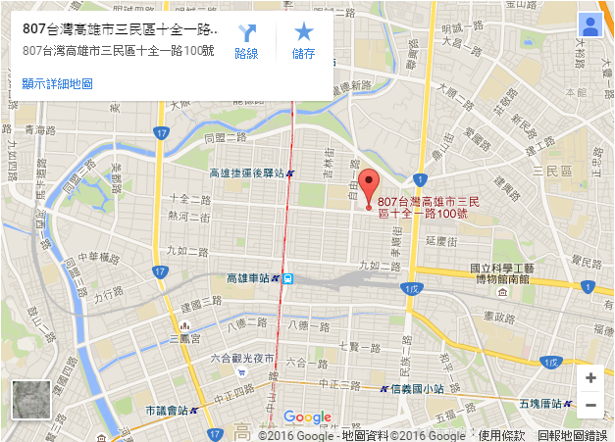
本校位置示意圖

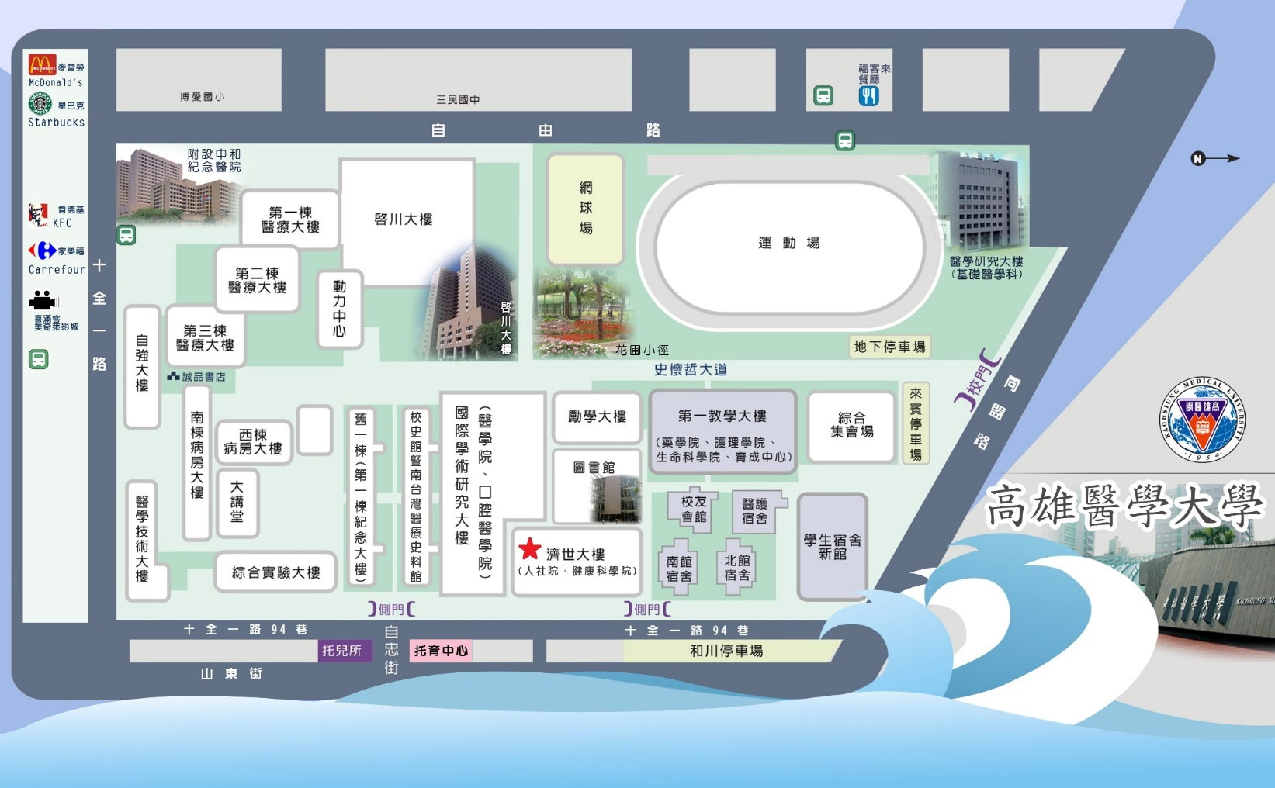
高醫校園平面圖

（濟世大樓位於校園平面圖中””標記處，一樓為學校郵局）

Memo

Memo

